IN CAMMINO CON 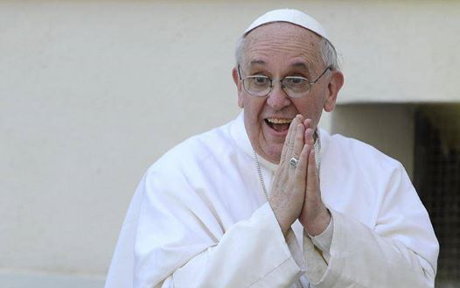 PAPA FRANCESCO

Leggiamo insieme “Evangelii Gaudium”
LA DIMENSIONE SOCIALE DELL'EVANGELIZZAZIONE (176 – 185)
- La Fede può rimanere soltanto un fatto privato? L’accettazione del primo annuncio, provoca nella vita della persona e nelle sue azioni una prima e fondamentale reazione: desiderare, cercare e avere a cuore il bene degli altri.
- Ci sono riferimenti biblici al riguardo? Questo indissolubile legame tra l’accoglienza dell’annuncio salvifico e un effettivo amore fraterno è espressa in alcuni testi della Scrittura. « Tutto quello che avete fatto a uno solo di questi miei fratelli più piccoli, l’avete fatto a me » (Mt 25,40).
« TUTTO QUELLO CHE AVETE FATTO A UNO SOLO DI QUESTI MIEI FRATELLI PIÙ PICCOLI, L’AVETE FATTO A ME » (MT 25,40).
- I piccoli gesti di carità non bastano? Leggendo le Scritture risulta chiaro che la proposta del Vangelo non consiste solo in una relazione personale con Dio. E neppure in una mera somma di piccoli gesti personali nei confronti di qualche individuo bisognoso, una sorta di “carità à la carte”…
- Gesù ha dunque un progetto per il mondo? Il progetto di Gesù è instaurare il Regno del Padre suo(Lc 4,43); Nella misura in cui Egli riuscirà a regnare tra di noi, la vita sociale sarà uno spazio di fraternità, di giustizia, di pace, di dignità per tutti.
- Vangelo e vita: un binomio inscindibile? Sappiamo che « l’evangelizzazione non sarebbe completa se non tenesse conto del reciproco appello, che si fanno continuamente il Vangelo e la vita concreta, personale e sociale, dell’uomo ». La Buona Novella di Gesù Cristo abbraccia tutte le dimensioni dell’esistenza, tutte le persone, tutti i popoli.
- La Chiesa dovrebbe limitarsi ai grandi principi sociali? Non possiamo evitare di essere concreti perché i grandi principi sociali non rimangano mere indicazioni generali che non interpellano nessuno. Bisogna ricavarne le conseguenze pratiche…
- Ma ciò non sarebbe un’interferenza indebita? Non si può più affermare che la religione deve limitarsi all’ambito privato e che esiste solo per preparare le anime per il cielo. Sappiamo che Dio desidera la felicità dei suoi figli anche su questa terra, perché Egli ha creato tutte le cose « perché possiamo goderne » (1 Tm 6,17), perché tutti possano goderne.
AMIAMO QUESTO MAGNIFICO PIANETA DOVE DIO CI HA POSTO, E AMIAMO L’UMANITÀ CHE LO ABITA… LA TERRA È LA NOSTRA CASA COMUNE E TUTTI SIAMO FRATELLI
- Possiamo far tacere il messaggio dei santi? Nessuno può esigere da noi che releghiamo la religione alla segreta intimità delle persone, senza alcuna influenza sulla vita sociale e nazionale, senza esprimersi sugli avvenimenti che interessano i cittadini. Chi oserebbe rinchiudere in un tempio e far tacere il messaggio di san Francesco di Assisi e della beata Teresa di Calcutta?
- Il credente deve lavorare o no a migliorare il mondo? Una fede autentica implica sempre un profondo desiderio di cambiare il mondo, di trasmettere valori, di lasciare qualcosa di migliore dopo il nostro passaggio sulla terra. Amiamo questo magnifico pianeta dove Dio ci ha posto, e amiamo l’umanità che lo abita, con tutti i suoi drammi e le sue stanchezze, con i suoi valori e le sue fragilità. La terra è la nostra casa comune e tutti siamo fratelli. La Chiesa « non può né deve rimanere ai margini della lotta per la giustizia ». Tutti i cristiani, anche i Pastori, sono chiamati a preoccuparsi della costruzione di un mondo migliore.
- La Chiesa pensa forse di avere… ricette infallibili? Nè il Papa né la Chiesa posseggono il monopolio dell’interpretazione della realtà sociale o della proposta di soluzioni per i problemi contemporanei. Spetta alle comunità cristiane analizzare obiettivamente la situazione del loro paese
- Quali sono a suo parere le questioni fondamentali, oggi? Cercherò di concentrarmi su due grandi questioni che mi sembrano fondamentali in questo momento della storia. Si tratta, in primo luogo, della inclusione sociale dei poveri e, inoltre, della pace e del dialogo sociale. (12. Continua)

